附表1：
招就大厅文化改造建设项目-采购清单
序号 | 名称 | 参考图片 | 规格/mm | 数量 | 单位 | 材料说明
1 | 荣誉墙 | 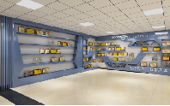 | 13400mm*280mm*3000mm | 40.2 | 平方 | 浮雕生态板喷漆+2cm水晶字+装饰灯光
2 | 2.5LED彩色屏 | 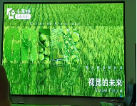 | 3000mm*2200mm | 6.6 | 平方 | 强力巨彩（2.5彩色屏）电脑主机一台，I5十代CPU，1050 2G显存显卡，500G硬盘，16G内容，400瓦电源，普通品牌机箱，品牌键鼠套件，23寸液晶显示器。
3 | 窗口吊牌（通电、发光） | 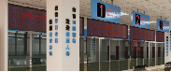 | 1100mm*40mm*450mm | 7 | 块 | 不锈钢剪板折弯焊接成型、刮灰打磨分段烤漆、亚克力UV雕刻粘贴、丝网印刷、辅耗材（焊材、磨片、气、电、胶等）
序号 | 名称 | 参考图片 | 规格/mm | 数量 | 单位 | 材料说明
4 | 台面石加宽更换 | 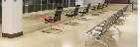 | 17000mmx750mmx60mm | 17 | 米 | 大理石
5 | 触摸查询一体机43寸 | 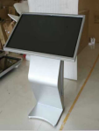 | 高126.8mm  屏幕850mm*1428mm | 1 | 台 | 钢架电脑组合
6 | 柱子文化装饰 | 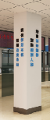 | 94字*1 | 94 | 字 | 全部采用2公分水晶字雕刻，单个字尺寸20公分大小

